Trabajo Practico N°4
1. Buscar y definir los siguientes parámetros asociados a un switch:
- Capacidad del Switch (rendimiento del backplane) – [Gbps]:
La capacidad de switch es el rendimiento del backplane, es decir, la cantidad de información en simultáneo que puede manejar el backplane, ancho de banda del switch.

- Velocidad de Retransmisión (Forwarding rate) – [Mpps]:
El fowarding rate (característica de performance) se expresa en paquetes de 64 Bytes por segundo que puede procesar y transmitir un switch sin pérdida de un paquete.

- Tamaño máximo de la Tabla de Direcciones MAC (MAC Address Table):
Es el tamaño máximo que puede tener la tabla de direcciones MAC origen de un switch. Generalmente es de un numero mucho mayor a la cantidad de puertos del switch, ya que puede haber otros switches conectados por un puerto, entonces pueden haber varias direcciones MAC origen asociadas a un solo puerto.

- Tiempo medio de fallos (MTBF: Mean Time Between Failure) – [Años]:
Es una medida de tiempo en la que se espera que el dispositivo funcione sin fallas.

- Apilable (Stackable):
Un switch es apilable cuando pueden conectarse los backplane, de manera que no se genera un cuello de botella (como ocurriría en el caso de conectar un switch a otro mediante puertos comunes de los mismos). Al apilar switches, se obtiene como resultado varios switches que funcionan como si en realidad fueran uno solo.

- Switch Layer2 o Layer3.
Un switch de capa 2 es un switch común, es decir que solo establece conexión en una LAN utilizando topología física y lógica en forma de estrella.
ASPECTO | HPE-1920 48G (JG927A) | Aruba 2920-48G (J9728A).
Capacidad del Switch(rendimiento del backplane) – [Gbps] | 104 Gbps | 176 Gb/s
Velocidad de retransmisión(Forwarding rate) – [Mpps] | 77.4 Mpps (64-byte packets) | 130.9 Mpps
Tamaño máximo de la Tabla de Direcciones MAC (MAC Address Table) | 16384 entradas | 16000 entradas
Tiempo medio de fallos (MTBF: Mean Time Between Failure) | 76.92 | -
Apilable (Stackable) | - | 1 stacking module slot
Switch Layer2 o Layer3. | layer 2 y layer 3 | basic layer 3 features
Un switch de capa 3 (también llamado multilayer) es un switch que contiene tecnología más avanzada, y que permite conectar LANs formando VLANs, de manera que permite el tráfico entre VLANs filtrando los broadcast para evitar la saturación de la red completa (paquetes unicast y multicast si están permitidos). Realizan un ruteo por hardware, y cada VLAN actúa como un dominio de broadcast independiente.
2. Dados los siguientes datos de cantidad y distribución de puestos de red de un edificio, realizar el proyecto de la red de datos utilizando switches marca Ubiquiti. Especifique todos los elementos necesarios. Realizar el esquema lógico de la red.

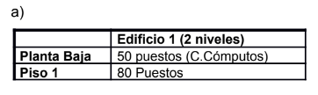
Para la planta baja:
- 1 Switch Ubiquiti Enterprise 48 PoE (USW-Enterprise-48-PoE)
- 1 Switch Ubiquiti Standard 16 PoE (USW-16-POE) //no hay del común no PoE
- 5 módulos SFP+ 10Gb
- 2 módulos SFP 1Gb
Para el piso 1:
- 1 Switch Ubiquiti Enterprise 48 PoE (USW- Enterprise -48-POE)
- 1 Switch Ubiquiti Enterprise Standard 48 (USW-Enterprise -48)
//Necesitamos colocar Switches Enterprise ya que estos cuentan con conectores SFP+, con esto se cumple que la velocidad de BB es 10 veces mayor.

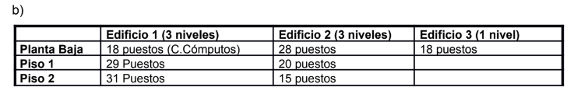
Edificio 1
Panta baja:
- 1 Switch Ubiquiti Enterprise 48 PoE (USW-Enterprise-48-PoE)
Piso 1:
- 1 Switch Ubiquiti Enterprise 48 PoE (USW-Enterprise-48-PoE)
Piso 2:
- 1 Switch Ubiquiti Enterprise 48 PoE (USW-Enterprise-48-PoE)

Edificio 2
Panta baja:
- 1 Switch Ubiquiti Enterprise 48 PoE (USW-Enterprise-48-PoE)
Piso 1:
- 1 Switch Ubiquiti Enterprise 24 PoE (USW-Enterprise-24-PoE)
Piso 2:
- 1 Switch Ubiquiti Enterprise 24 PoE (USW-Enterprise-24-PoE)

Edificio 1
Panta baja:
- 1 Switch Ubiquiti Enterprise 24 PoE (USW-Enterprise-24-PoE)

3. Una empresa está por realizar una red de área local para conectar los puestos de trabajo y servidores, distribuidos según muestra la siguiente tabla:
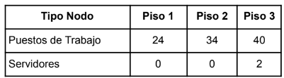
Los servidores tienen una placa de red de 10G con conectividad SFP+ con sus respectivos módulos con conectorización Duplex-LC (Placa de red HPE Ethernet 10Gb 2-port 560SFP+ con un transceiver HPE BladeSystem c-Class 10Gb SFP+ SR).
Realice la especificación del equipamiento de red, opcionales necesarios y la topología lógica de la red. Especificar con switches y productos de la familia Ubiquiti.
Los troncales entre pisos deben ser de 10GbE, al igual que las conexiones de los servidores.

Piso 1:
- 1 Switch Ubiquiti Enterprise 48 PoE (USW-Enterprise-48-PoE)
- 3 modulos SFP+

Piso 2:
- 1 Switch Ubiquiti Enterprise 48 PoE (USW-Enterprise-48-PoE)
- 1 modulo SFP+
Piso 3:
- 1 Switch Ubiquiti Enterprise 48 PoE (USW-Enterprise-48-PoE)
- 5 modulos SFP+

5. Suponga 3 switches conectados de la forma qué se muestra. Suponga qué las tablas de reenvío de todos los switches están vacías.
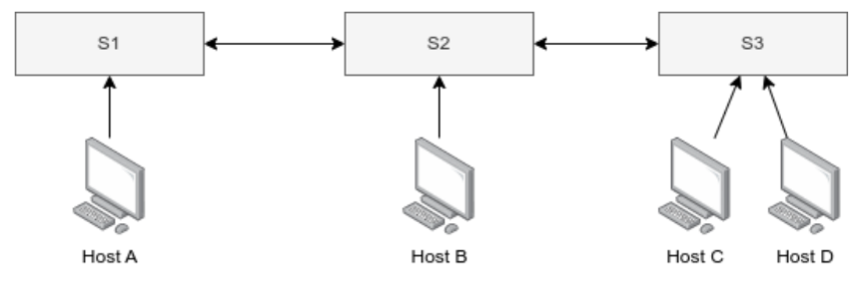
Responda:
- ¿Si el host A envía al host B, qué switches ven esa trama?
En este caso, S1 guarda la dirección de A en su tabla, y al no reconocer la dirección destino realiza un flodding, envía la trama por todos los puertos (menos el puerto de A). Así llega a S2 y al no reconocer la trama destino (B todavía no está en la tabla de S2), realiza otro flodding. B toma la trama y S2 envía la trama a S3.
Por lo tanto, los 3 switches ven la trama.
Además, cada switch almacena en su base de datos la dirección origen de A, cada uno asociará esa dirección al puerto correspondiente (S1 al puerto de A, S2 al puerto de S1, y S3 al puerto de S2).

- Idem cuando el host B responde al host A
S2 ya contiene la dirección MAC de A, por lo que cuando B responde S2 ya sabe a qué puerto enviar esa información (por el puerto donde se conecta S1).
Por lo tanto, los S1 y S2 verán la trama.
S2 y S1 también agregarán a sus tablas la dirección de B asociada al puerto correspondiente.

- Luego, si el host C envía al host B, ¿qué switches ven esa trama?
Si C envía una trama a B, S3 realizará un flodding ya que B no está en la tabla de S3. Cuando la trama de C llegue a S2, este switch reconocerá la dirección destino y la enviará por el puerto de B
Por lo tanto, esta trama es vista por S2 y S3.
S2 y S3 guardarán la dirección de C.

- Idem si a continuación, el host C envía al host D
Si el host C envía una trama a D, los 3 switches verán la trama, ya que D no se encuentra en la tabla de ninguno de los switches. D aceptará la trama, y en caso de que envíe una repuesta a C, S3 guardará su MAC.

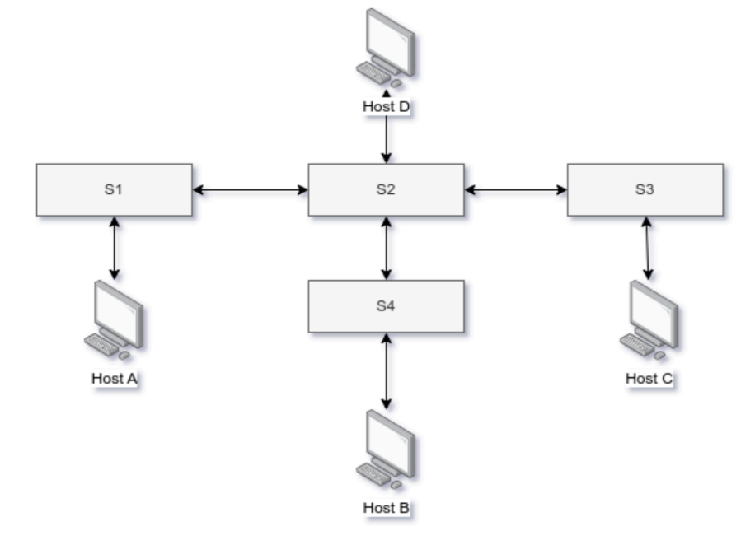
6. Suponga 4 switches conectados de la forma qué se muestra. Suponga qué las tablas de reenvío de todos los switches están vacías.

a) Ahora suponga qué ocurre la siguiente secuencia de transmisión de tramas:
1. Host A >> Host D
2. Host D >> Host A
3. Host A >> Host B
4. Host B >> Host D
Para cada switch, listar qué direcciones de origen (A, B, C o D) reciben, y por lo tanto de qué host aprenden su ubicación.
 | S1 |  | S2 |  | S3 |  | S4
Nro | Recibe | Guarda | Recibe | Guarda | Recibe | Guarda | Recibe | Guarda
1 | A | A | A | A | A | A | A | A
2 | D | D | D | D | - | - | - | -
3 | Se actualizan todos los timers de A como en 1
4 | - | - | B | B | - | - | B | B

b) Idem punto (a), pero la siguiente secuencia de transmisión de tramas es la siguiente:
1. Host A >> Host B
2. Host B >> Host A
3. Host C >> Host B
4. Host D >> Host A
 | S1 |  | S2 |  | S3 |  | S4
Nro | Recibe | Guarda | Recibe | Guarda | Recibe | Guarda | Recibe | Guarda
1 | A | A | A | A | A | A | A | A
2 | B | B | B | B | - | - | B | B
3 | - | - | C | C | C | C | C | C
4 | D | D | D | D | - | - | - | -

7. Se tiene una red con 6 switches administrables interconectados, pero sin saber de qué manera.
- SW1 - IP:1, MAC:A
- SW2 - IP:2, MAC:B
- SW3 - IP:3, MAC:C
- SW4 - IP:4, MAC:D
- SW5 - IP:5, MAC:E
- SW6 - IP:6, MAC:F
- NOTEBOOK - IP:7, MAC:G
Ud. tiene administración sobre todos los switches.
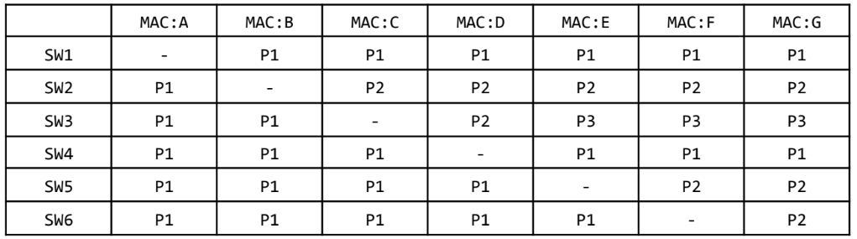
Luego de ingresar con su notebook a cada switch y realizar desde cada uno de ellos un ping a los otros dispositivos, usted arma la siguiente tabla:

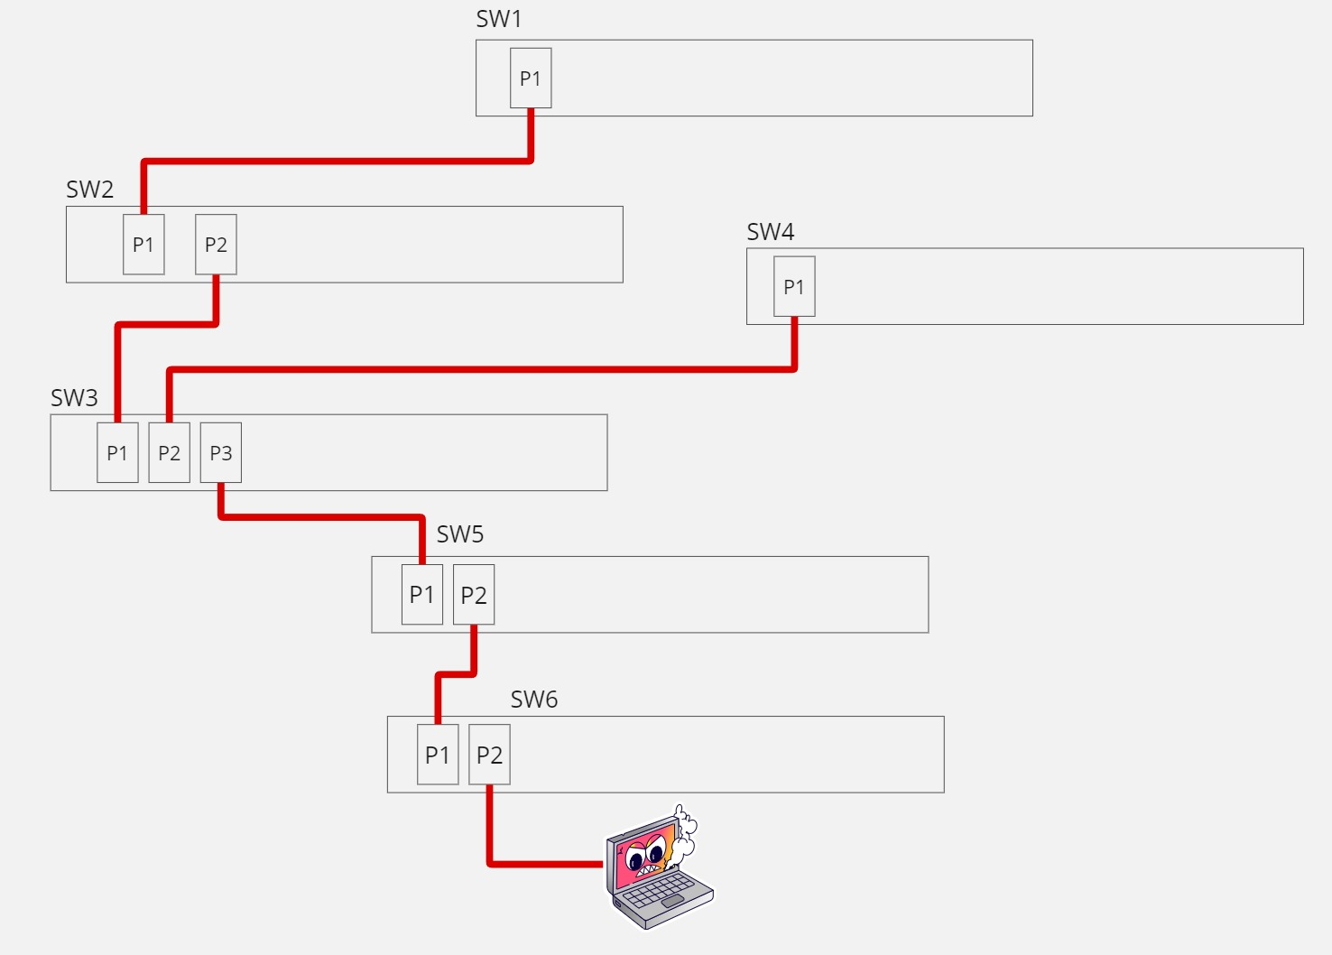
Dibuje cómo se interconectan los switches indicando los puertos de backbone entre ellos. ¿A que switch y puerto está conectada su notebook?

8. La figura muestra una topología de switches interconectados. Todos los switches están configurados con la Prioridad por Defecto.
Nota: Los costos son: para 100 Mbps = 19 y para 10 Mbps = 100.
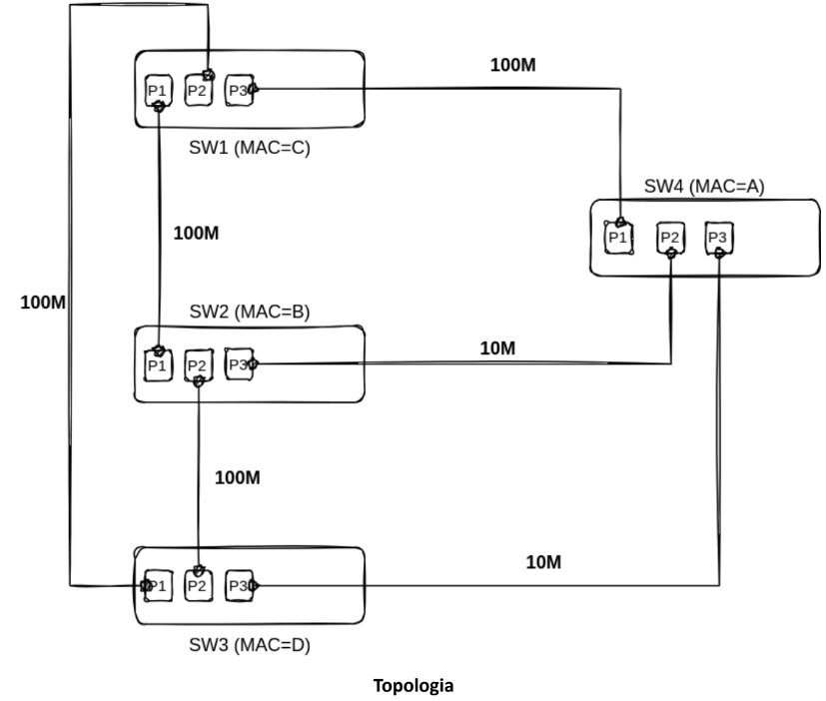
En base a este diagrama conteste las siguientes preguntas (Ayuda: no analice los BPDU’s sino que conteste intuitivamente):
- Identifique el Root Bridge y diga porque ese bridge es el root.
El root bridge se corresponde con el switch de menor ID. El ID se compone por una prioridad asignada + la dirección MAC del switch.
En este caso, el root bridge sería el Switch 4, ya que la prioridad de cada switch es la misma y la dirección MAC de SW4 es la menor (MAC = A).

- Qué opina Ud: el root bridge que identificó en el punto 1, ¿es el más apropiado? ¿Por qué si o por qué no?
No considero que el SW4 sea el root bridge (tronco del spaning tree), ya que 2 de sus 3 enlaces son de menor velocidad, es decir, son más costosos.

- Si no es el apropiado, como haría para obligar a que otro bridge sea el root bridge?
Un root bridge aproiado podría ser el switch 1, ya que todos sos enlaces son de menor costo (mayor velocidad). Para asignar a este switch como root bridge, se le debe asignar una prioridad menor, de manera que sea el de menor ID.

- Dibuje como queda la red, luego que el algoritmo convergió.

e. Identifique cuales son los root ports y cuáles son los puertos designados en todos los bridges.
f. Supongamos que el Bridge 4 sale de servicio. Muestre como quedaría reconfigurada la red identificando cual es el root bridge y el o los designados.

